第九章 AI大模型与财务数据可视化

【学习目标】
知识目标
了解数据可视化的基本概念、意义和设计原则；掌握常用图表类型的特点及其在财务场景中的适用场景；了解主流可视化工具的基本功能和适用范围；理解财务仪表盘的设计思路和关键指标选取方法；了解数据故事化表达的基本方法；理解AI辅助图表设计和Python可视化代码生成的基本流程和质量控制要点。
技能目标
能够根据财务数据的特点和展示目标，选择合适的图表类型；能够借助AI辅助完成Excel财务图表的设计和美化；能够向AI描述可视化需求，获取Python可视化代码，并完成基本的测试和调试；能够设计简单的财务仪表盘布局，合理选取和呈现关键指标；能够将财务数据组织成具有叙事逻辑的可视化汇报材料；能够对AI生成的可视化代码进行质量评估和迭代优化。
思政目标
培养"以用户为中心"的表达意识，认识到可视化的目的是让受众更好地理解信息，而不是炫技或堆砌图表；增强数据诚信意识，认识到图表设计可能被用于误导受众（如截断坐标轴、选择性展示数据等），树立诚实呈现数据的职业操守；培养审美素养和沟通表达能力，认识到清晰、美观的数据呈现是财务人员综合素养的重要组成部分。

【引导案例】

小颜的"图表进化史"
小颜是某企业财务部的实习生，入职第三周，主管交给她一个任务：整理公司上半年各部门费用数据，制作一份可以向管理层汇报的数据展示材料。
第一版：数字的堆砌
小颜花了半天时间，把数据整理成了一张密密麻麻的Excel表格，发给主管。主管看了10秒后说："这些数据我能看懂，但如果要给总经理汇报，他没时间看表格。你能不能让数据'说话'？"
小颜不太明白"让数据说话"是什么意思。
第二版：图表的拼凑
小颜在Excel里做了几张图——柱状图、饼图、折线图，然后把它们拼在一个PPT页面上。主管再次摇头："图表很多，但我看完还是不知道你想告诉我什么。每张图告诉我一个数字，但它们之间有什么关系？哪个部门的问题最严重？为什么？"
小颜意识到，问题不在于有没有图表，而在于图表有没有讲一个清晰的"故事"。
第三版：AI辅助的蜕变
小颜向AI求助，问了一个问题："我有6个部门上半年的费用数据，我想展示哪个部门超预算最严重、哪个月是费用高峰，以及总体趋势。应该用什么图表，如何组织这些图表讲一个完整的故事？"
AI的回答让小颜豁然开朗：它建议用"总—分—结论"的叙事逻辑，先用一张大图展示全局（各部门总费用对比），再用一张折线图展示时间趋势，最后用一张"超预算热力图"突出问题最严重的部门和月份，并给出一个明确的结论。
最重要的是，AI告诉她："可视化不是'展示所有数据'，而是'突出你想让受众看到的信息'"。
小颜按照AI的建议重新制作，不仅图表美观清晰，而且有了明确的叙事逻辑。主管看了3分钟后说："这版好多了，让我一眼就看到了问题所在。"
本章将帮你系统学习财务数据可视化的方法，从选图原则到图表设计，从仪表盘搭建到AI代码生成，让你的财务数据真正"说话"。

9.1 数据可视化基础认知

9.1.1 数据可视化的意义与基本原则

一、为什么需要数据可视化
人类大脑处理视觉信息的速度远快于文字和数字。研究表明，图表比纯数字更容易被记忆和理解，如表9-1所示。
表9-1 数字表格与可视化图表的信息传递效率对比
对比维度 | 数字表格 | 可视化图表
理解速度 | 需要逐行阅读和比较 | 一眼把握整体趋势
记忆效果 | 容易遗忘具体数字 | 图形印象更持久
异常识别 | 需要仔细核对才能发现 | 异常值视觉上突出
趋势判断 | 难以直观感受变化方向 | 折线图直观展示趋势
比较效率 | 多列数字难以快速比较 | 柱状图高低对比一目了然
数据可视化在财务工作中的价值体现在三个层面，如图9-1所示。
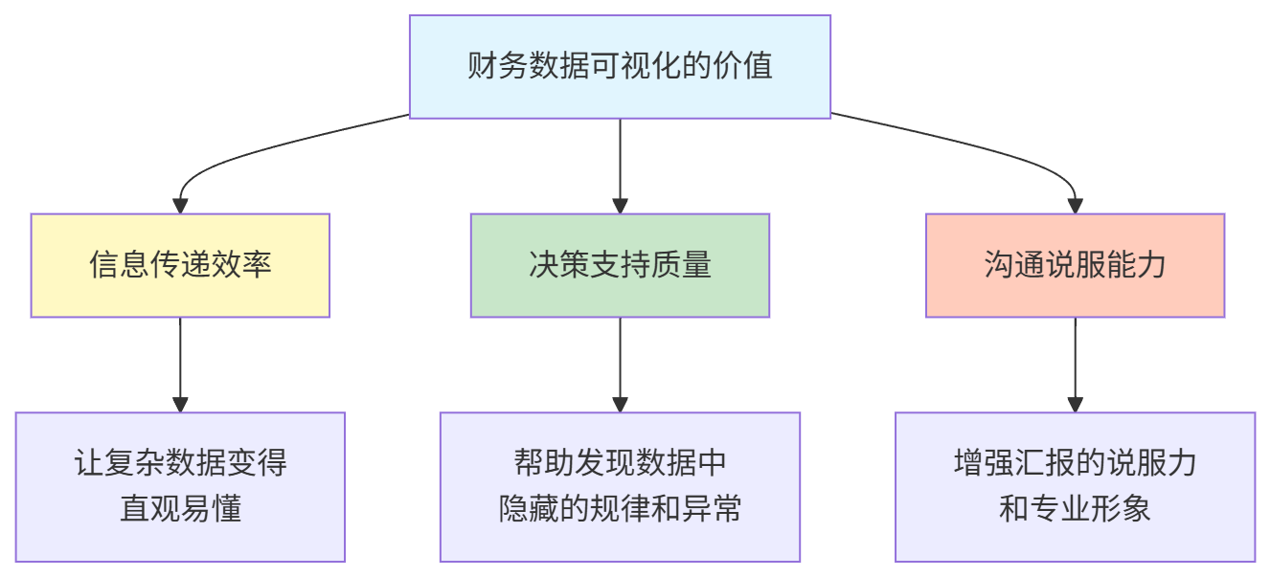
图9-1 财务数据可视化的三层价值

二、数据可视化的七项基本原则
好的数据可视化作品需要遵循以下基本原则，如图9-2所示。
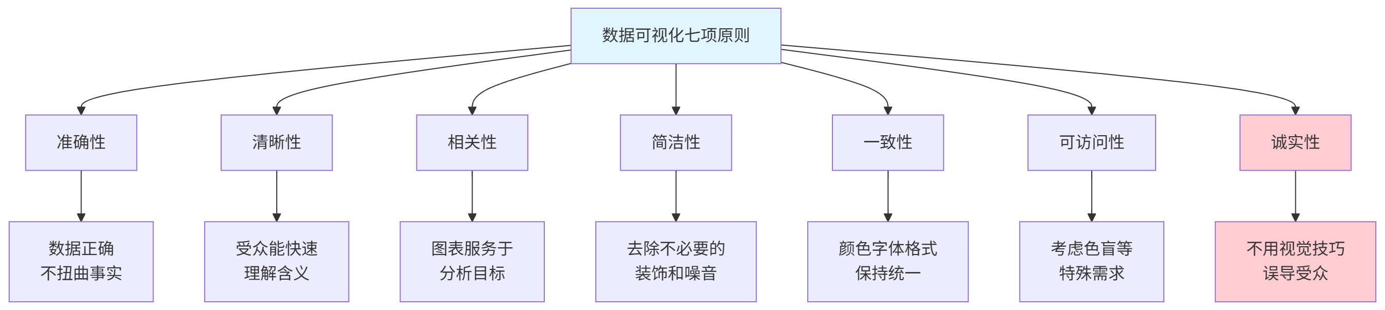
图9-2 数据可视化七项基本原则

三、可视化中的诚信问题
在财务工作中，图表设计可能被用于有意或无意地误导受众。常见的误导性图表手法如表9-2所示。
表9-2 常见的误导性图表手法
误导手法 | 具体表现 | 正确做法
截断Y轴 | Y轴不从0开始，使微小差异看起来很大 | 除非有充分理由，Y轴应从0开始
选择性时间段 | 只展示对自己有利的时间段数据 | 展示完整时间序列，说明选择依据
面积误用 | 用直径而非面积表示数量，导致误差 | 统一使用面积（而非直径）表示数量
3D图表扭曲 | 3D效果使比例关系不准确 | 优先使用2D图表，更准确清晰
双轴混淆 | 两个Y轴使数据关系看起来更强 | 清晰标注两个轴的含义和单位
职业道德提醒：财务数据的可视化承载着向管理层、投资者等利益相关方传递真实信息的责任。任何故意通过图表设计误导受众的行为，都是对职业道德的违背。

9.1.2 常用图表类型及其适用场景

一、财务工作中最常用的图表类型
图表的选择取决于数据的类型和你想表达的关系，如图9-3所示。
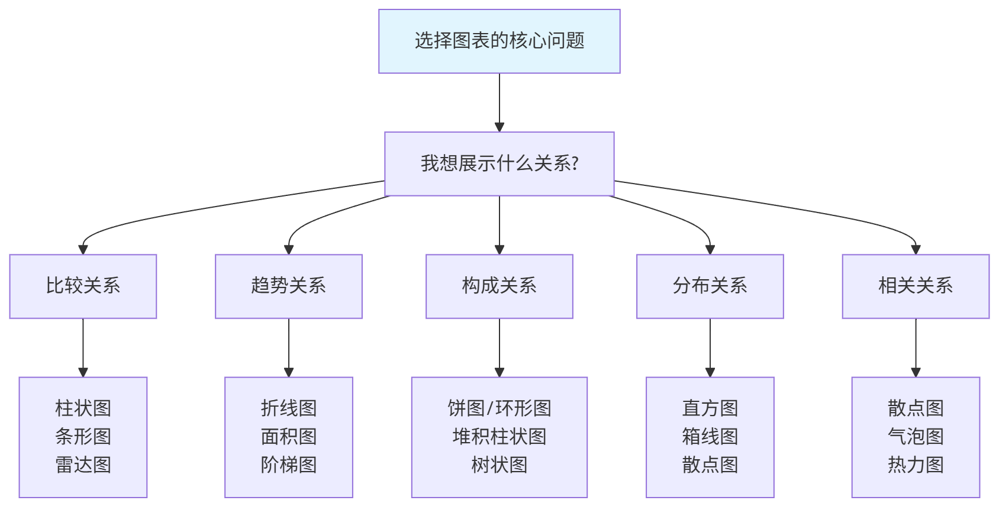
图9-3 图表选择的核心思路

二、财务场景常用图表详解
表9-3 财务场景常用图表类型及适用情境
图表类型 | 核心用途 | 财务典型场景 | 注意事项
柱状图（竖） | 比较不同类别的数量 | 各部门费用对比、季度收入对比 | 类别不宜超过7—8个
条形图（横） | 类别名称较长时的比较 | 多产品线利润率对比 | 比柱状图更易阅读长名称
折线图 | 展示随时间变化的趋势 | 月度收入趋势、成本走势 | 时间序列的首选
饼图/环形图 | 展示整体中各部分的占比 | 费用结构分析、收入构成 | 分类超过5个时效果差
堆积柱状图 | 同时展示总量和构成 | 各季度收入按产品线分解 | 基准线不同，比较困难
面积图 | 展示趋势同时强调量级 | 现金流趋势、累计盈亏 | 多系列时容易遮挡
散点图 | 展示两个变量的相关关系 | 收入与成本的关系 | 需要足够的数据点
热力图 | 用颜色深浅展示二维数据 | 各部门各月预算执行偏差 | 颜色选择要考虑色觉障碍
瀑布图 | 展示数值的逐步增减 | 利润桥分析、现金流变动 | 财务分析的特色图表

三、饼图使用的常见误区
【例9-1】AI辅助判断图表选择是否合适
【角色】你是一位数据可视化专家。

【任务】请评价以下图表选择是否合适，
如不合适请给出更好的替代方案：

场景1：展示某公司10个产品线的收入占比，选用饼图
场景2：展示连续5年的年度利润变化趋势，选用柱状图
场景3：展示12个月的费用预算执行偏差（正负值），选用折线图
场景4：展示各部门人数与部门费用之间的关系，选用折线图

【格式】逐场景评价：合适/不合适+理由+建议替代方案

【约束】建议要具体，说明为什么替代方案更好。
AI输出示例：
场景1：10个产品线用饼图 ❌ 不合适
原因：饼图在类别超过5—6个时，各扇形面积差异难以准确判断，人眼无法精确比较大小相近的扇形。10个类别的饼图会让人眼花缭乱。
建议：改用水平条形图，按收入从高到低排序，读者能一眼看出各产品线的排名和相对大小。
场景2：5年利润趋势用柱状图 ✓ 可以，但有更好选择
柱状图可以展示每年的利润值，便于年份间的对比。但如果想强调趋势（上升/下降），折线图能更直观地传达趋势信息。建议：如果关注点是"哪年利润最高"→用柱状图；如果关注点是"5年来利润怎么变化"→用折线图。
场景3：12个月预算偏差用折线图 ❌ 不合适
预算偏差有正有负（超预算和节约），折线图虽然能展示变化，但对正负对比不够直观。
建议：改用正负柱状图（有些软件称"偏差图"），超预算的月份柱子向上（红色），节约的月份柱子向下（绿色或蓝色），零基线清晰，一眼看出哪些月份有问题。
场景4：部门人数与费用关系用折线图 ❌ 明显不合适
折线图表示的是时间趋势，而这里是两个变量之间的关系，没有时间维度。
建议：改用散点图，X轴为部门人数，Y轴为部门费用，每个点代表一个部门，可以直观看出两者是否存在正相关关系（人越多费用越高），以及是否有异常部门（人少但费用高）。

9.1.3 主流可视化工具简介

一、工具选择的基本原则
选择可视化工具时，应综合考虑使用门槛、功能需求和使用场景，如表9-4所示。
表9-4 主流可视化工具对比
工具类型 | 代表工具 | 使用门槛 | 适用场景 | AI辅助程度
Office系列 | Excel、PowerPoint | 低 | 日常财务报表、简单图表 | 高（可让AI生成公式和VBA）
在线图表工具 | 蓝海亿观、图表秀、Canva | 极低 | 快速制作美观图表、不会编程时 | 中
商业BI工具 | Power BI、Tableau | 中 | 复杂数据分析、交互式仪表盘 | 中（AI可辅助设计）
编程可视化 | Python（matplotlib/plotly） | 中—高 | 批量图表、定制化需求 | 高（AI生成代码）
企业级BI | 帆软FineBI、永洪BI | 中 | 企业数据平台、多人协作 | 中
对于本课程学生的工具推荐路径：

图9-4 可视化工具学习路径建议

9.2 AI辅助图表设计与生成

9.2.1 AI推荐图表类型与配色方案

一、向AI寻求图表设计建议
在制作图表之前，向AI咨询图表选择建议是一个高效的起点。AI可以根据数据特征和展示目标，推荐最合适的图表类型和设计方案。
【例9-2】让AI推荐最适合的图表类型
场景描述： 小颜需要展示以下数据，不知道用什么图表最合适。
提示词设计：
【角色】你是一位数据可视化设计专家，
同时熟悉财务报告的呈现规范。

【背景】我需要为以下财务数据制作可视化图表，
请为每组数据推荐最合适的图表类型：

数据集1：
6个部门2024年上半年的费用总额（单位：万元）
市场部：28 | 销售部：45 | 研发部：32 |
行政部：15 | 财务部：12 | 生产部：68

数据集2：
某公司2022—2024年每季度营业收入（单位：万元）
2022年：Q1=120, Q2=145, Q3=132, Q4=168
2023年：Q1=138, Q2=162, Q3=155, Q4=195
2024年：Q1=158, Q2=180, Q3=168, Q4=待统计

数据集3：
某公司2024年各类费用构成占比
人工费用：42% | 原材料：28% | 营销费用：15% |
行政管理：10% | 其他：5%

数据集4：
6个部门1—6月的预算执行偏差率（正数=超预算）
格式：部门×月份的矩阵，数值为偏差百分比

【任务】
1. 为每组数据推荐最适合的图表类型（可推荐备选方案）
2. 说明推荐理由（为什么这种图表最合适？）
3. 提供配色建议（适合专业财务报告的颜色方案）
4. 指出每种图表最需要注意的设计细节

【格式】逐数据集说明，
最后提供一个整体配色方案。
AI输出示例：
数据集1推荐：水平条形图
理由：6个部门的名称较长，水平条形图比垂直柱状图更易阅读；按费用从高到低排序（生产部→销售部→研发部→市场部→行政部→财务部），读者能立即看出费用规模排名。
备选方案：也可以用垂直柱状图，但需要确保部门名称不会重叠。
注意事项：生产部68万远高于其他部门，要考虑是否需要在图注说明这是否符合预期，避免误导。
数据集2推荐：折线图（多系列）
理由：3年×4季度的时间序列数据，折线图能直观展示每年的增长趋势，以及2024年Q4数据缺失的情况（折线在Q3后断开，清晰呈现）。
备选方案：分组柱状图（按季度分组，不同颜色代表不同年份）——如果关注年份间的季度对比，用柱状图；如果关注趋势，用折线图。
数据集3推荐：环形图（非传统饼图）
理由：5个类别的占比展示，饼图或环形图均可。推荐用环形图，中间可以放总金额或一行说明文字，更简洁专业。
注意：5个类别是饼图的上限，如果未来类别增加到7个以上，需要改用条形图。
数据集4推荐：热力图
理由：6个部门×6个月=36个数据点，用表格展示数字很难直观看出规律，热力图用颜色深浅代表偏差大小，能一眼识别"哪些部门在哪些月份问题最严重"。
配色建议：超预算（正值）用红色系，节约（负值）用绿色系或蓝色系，零值为白色。
整体配色方案建议（专业财务报告风格）：
主色调：深蓝色（#1F4788）——传递专业、权威感 辅助色1：橙色（#ED7D31）——用于强调和警示数据 辅助色2：灰色（#A6A6A6）——用于次要信息 背景色：白色（#FFFFFF） 图表边框：浅灰色（#D9D9D9）
注意：以上配色已考虑基本的色觉友好性，避免同时使用红绿对比（色盲用户无法区分）。

9.2.2 Excel图表的智能生成与美化

一、AI辅助Excel图表设计的工作流程
使用AI辅助Excel图表设计的工作流程如图9-5所示。
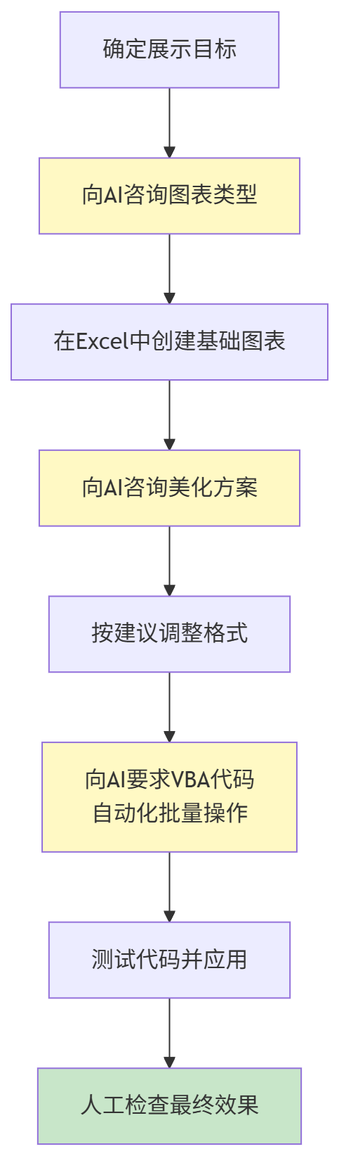
图9-5 AI辅助Excel图表设计工作流程

二、AI辅助Excel图表美化——完整示例
【例9-3】让AI提供Excel图表美化方案
【角色】你是一位精通Excel的数据可视化专家。

【背景】我在Excel中制作了一张"各部门上半年费用"柱状图，
但图表比较简陋，需要美化以达到专业报告的标准。

当前图表的问题：
- 使用了Excel默认的蓝色系颜色
- 没有数据标签
- 图例位置不合理（在图表内部遮挡数据）
- 没有标题，没有单位说明
- 网格线太多，显得杂乱

【任务】请为我提供详细的Excel图表美化步骤，
包括：
1. 颜色调整方案（使用专业的财务报告配色）
2. 数据标签的添加方法
3. 图例位置的优化
4. 标题和单位的规范设置
5. 网格线的简化

【格式】分步骤说明，每步都要说明在哪里操作。
如果有快捷操作方法，请一并说明。

【约束】基于Excel 2019或以上版本，
操作步骤要足够详细，让不太熟悉Excel的人也能完成。
AI输出示例（步骤节选）：
步骤1：颜色调整
操作路径：点击任意柱子→右键→"设置数据系列格式"→"填充"→选择"纯色填充"→点击颜色选择器→输入自定义颜色代码
建议颜色：
- 主要柱子：深蓝色（十六进制#1F4788）
- 如需高亮某个柱子（如最高的生产部）：橙色（#ED7D31）
快捷方式：如果所有柱子用同一颜色，单击一次选中全部；如果只改单个柱子，需要双击选中单个。
步骤2：添加数据标签
操作路径：点击图表→点击右侧的"+"符号（图表元素）→勾选"数据标签"→点击旁边的箭头→选择"数据标注"位置
建议位置：柱状图顶部外侧（不遮挡柱子）
格式设置：右键数据标签→"设置数据标签格式"→字体：微软雅黑，10号，深灰色（#404040）
步骤4：标题规范设置
操作路径：点击图表标题→直接输入文字
建议标题格式： 主标题：[公司名称]各部门2024年上半年费用一览 副标题（用文本框添加在主标题下方）：单位：万元 | 数据来源：财务部门月报

三、用VBA宏批量生成格式一致的图表
当需要为多组数据生成格式相同的图表时，手工一张张制作效率很低。可以让AI生成VBA代码实现批量操作。
【例9-4】AI生成批量创建图表的VBA代码
【任务】我的Excel文件中有12个工作表，
分别是1月到12月的部门费用数据。
每张工作表的结构相同：
A列是部门名称（A1：部门，A2—A7：6个部门名）
B列是费用金额（B1：费用（万元），B2—B7：对应金额）

请帮我写一个VBA宏，能够：
1. 遍历所有12个月份的工作表
2. 在每张工作表中，
根据A2:B7的数据创建一张水平条形图
3. 图表格式统一：
- 标题：XX月各部门费用（自动获取月份名称）
- 单位说明：万元
- 深蓝色（RGB(31,71,136)）填充
- 添加数据标签
- 不显示图例
- 放置在当前工作表的D1:L20区域

【要求】
代码要有详细中文注释，
给出完整可运行的代码。
注意处理可能出现的错误（如工作表不存在）。
AI生成VBA代码示例（核心部分）：
Sub CreateMonthlyCharts()
'遍历工作表，为每个月份创建标准格式的费用图表

Dim ws As Worksheet
Dim cht As ChartObject
Dim rngData As Range

'遍历所有工作表
For Each ws In ThisWorkbook.Worksheets

'跳过非月份工作表（如果有汇总表）
If InStr(ws.Name, "月") > 0 Then

'删除已有的图表（避免重复创建）
For Each cht In ws.ChartObjects
cht.Delete
Next cht

'设置数据范围（A2:B7，包含部门名称和费用金额）
Set rngData = ws.Range("A2:B7")

'在D1:L20区域创建图表对象
Set cht = ws.ChartObjects.Add( _
Left:=ws.Range("D1").Left, _
Top:=ws.Range("D1").Top, _
Width:=ws.Range("D1:L1").Width, _
Height:=ws.Range("D1:D20").Height)

'配置图表类型（水平条形图）
With cht.Chart
.SetSourceData Source:=rngData
.ChartType = xlBarClustered '水平条形图

'设置标题
.HasTitle = True
.ChartTitle.Text = ws.Name & "各部门费用（万元）"
.ChartTitle.Font.Size = 12
.ChartTitle.Font.Bold = True

'不显示图例
.HasLegend = False

'设置数据系列颜色为深蓝色
.SeriesCollection(1).Format.Fill.ForeColor.RGB = _
RGB(31, 71, 136)

'添加数据标签
.SeriesCollection(1).HasDataLabels = True
.SeriesCollection(1).DataLabels.Position = xlLabelPositionOutsideEnd

'简化网格线（只保留主要水平网格线）
.Axes(xlValue).HasMajorGridlines = True
.Axes(xlCategory).HasMajorGridlines = False

End With

End If
Next ws

MsgBox "图表创建完成！共处理 " & _
ThisWorkbook.Worksheets.Count & " 个工作表", _
vbInformation
End Sub
代码验证步骤：
【验证流程】
1. 在Excel中按Alt+F11打开VBA编辑器
2. 插入→模块，粘贴代码
3. 先在一个测试文件（2—3个工作表）上运行
4. 检查：图表是否在正确位置？颜色是否正确？
5. 如有错误，复制错误信息，反馈给AI修正
6. 测试通过后，应用到正式文件

9.2.3 利用AI生成简单的可视化代码（选学）
本节为选学内容，介绍如何让AI生成简单的Python可视化代码，作为后续9.5节的铺垫。
【例9-5】用AI生成第一个财务可视化图表
【任务】请帮我用Python生成一张简单的柱状图，
展示以下部门费用数据：

数据：
部门 = ['市场部', '销售部', '研发部', '行政部', '财务部', '生产部']
费用 = [28, 45, 32, 15, 12, 68]（单位：万元）

图表要求：
1. 水平条形图（横向）
2. 按费用从高到低排序
3. 使用深蓝色（#1F4788）
4. 在每个条形右侧显示具体数值
5. 图表标题：2024年上半年各部门费用
6. X轴标签：费用（万元）
7. 图表背景为白色，无网格线
8. 图表大小：宽10英寸×高5英寸

【环境】已安装Python和matplotlib
请给出完整的可运行代码，加上中文注释。

9.3 财务仪表盘的初步设计

9.3.1 仪表盘的概念与设计思路

一、什么是财务仪表盘
财务仪表盘（Financial Dashboard）是将多个关键财务指标整合在一个界面上的可视化工具，让管理者能够"一屏掌握"关键财务状况。
好的财务仪表盘与差的财务仪表盘的区别如图9-6所示。
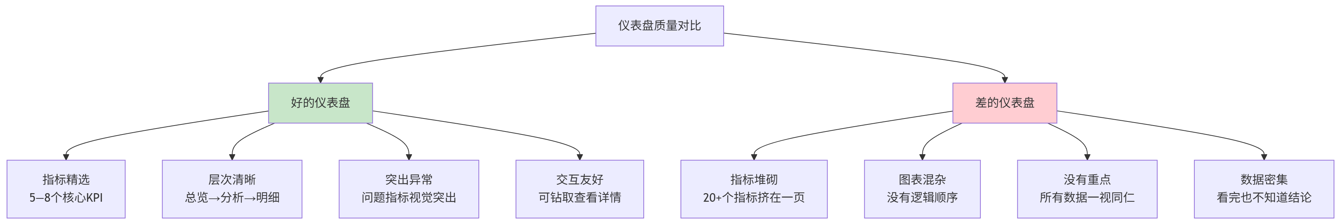
图9-6 好的仪表盘与差的仪表盘的对比

二、财务仪表盘的设计原则
原则1：目标驱动——明确"谁来看、看什么、用于什么决策"，不同受众需要不同的仪表盘。
原则2：层次设计——通常分为三层：概览层（总体状况）、分析层（各维度分析）、明细层（支撑数据）。
原则3：少即是多——每个仪表盘页面专注于一个主题，指标不超过6—8个。
原则4：异常优先——用颜色（红/黄/绿）或特殊标记突出需要关注的异常指标。

9.3.2 关键指标的选取与布局规划

一、不同受众的仪表盘KPI选取
不同的管理者关注不同维度的财务指标，如表9-5所示。
表9-5 不同受众的仪表盘KPI选取建议
受众 | 关注重点 | 推荐核心KPI（5—6个）
总经理/CEO | 整体经营状况 | 营业收入、净利润、现金流、资产负债率、收入增速、费用率
销售总监 | 销售业绩 | 销售额、完成率、新客户数、客单价、转化率、销售漏斗
财务总监 | 财务健康 | 毛利率、净利率、流动比率、应收账款账龄、费用执行率
运营总监 | 运营效率 | 库存周转率、订单完成率、生产效率、人均产值

二、仪表盘布局的视觉规律
仪表盘的布局需要遵循视觉阅读的自然规律，如图9-7所示。
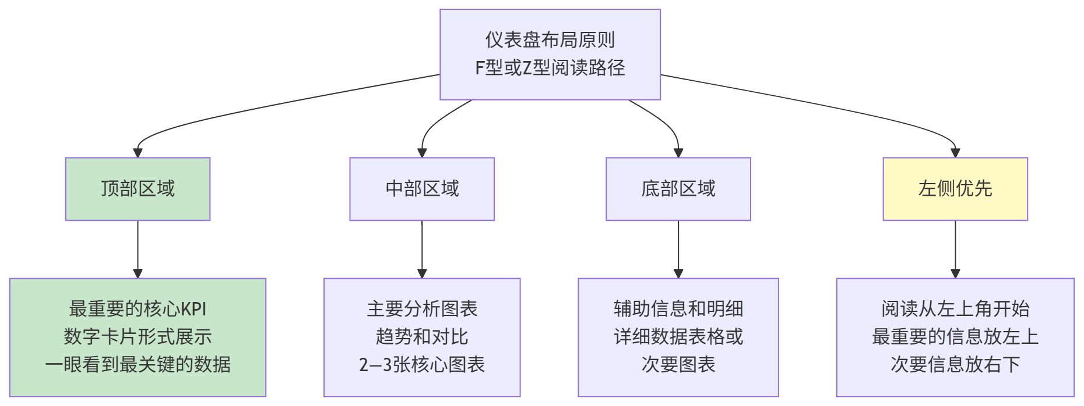
图9-7 仪表盘布局原则

9.3.3 AI辅助设计简单的财务仪表盘
【例9-6】AI辅助设计费用管控仪表盘
【角色】你是一位数据可视化和财务分析专家。

【背景】我需要为公司财务总监设计一个
"月度费用管控仪表盘"，
用于每月向财务总监展示各部门费用执行情况。

可用数据：
- 6个部门的月度费用预算和实际数据（12个月）
- 各费用类别的分类数据
- 上年同期对比数据

目标：财务总监用5分钟看完，能了解：
1. 本月整体费用是否在预算内？
2. 哪些部门/类别超预算最严重？
3. 与上年同期相比，费用控制有没有改善？

【任务】
1. 推荐仪表盘的整体布局方案（几行几列）
2. 为每个位置推荐最合适的图表类型
3. 说明颜色预警方案（绿/黄/红的阈值设定）
4. 提供一个仪表盘的"文字版原型图"
（用文字描述每个区域放什么）

【格式】
用清晰的文字说明布局，
最后画一个"ASCII风格的草图"
描述各区域的位置和内容。
AI输出示例（布局方案节选）：
月度费用管控仪表盘布局方案
布局：3行×3列（共9个区域）
┌─────────────────────────────────────────────────────┐
│ 仪表盘标题：XX公司月度费用管控仪表盘 │
│ XXXX年XX月 | 数据来源：财务部门 │
├──────────┬──────────┬──────────────────────────────┤
│ KPI卡片1 │ KPI卡片2 │ KPI卡片3 │
│本月费用 │预算执行率│ 超预算部门数 │
│总额 │ │ │
│（红绿标注）│（进度条）│ （数字+小图标） │
├──────────┴──────────┴──────────────────────────────┤
│ [主图表区-左，占60%] │ [辅助图-右，占40%] │
│ 各部门费用vs预算对比柱状图 │ 费用类别占比环形图 │
│ （超预算用橙色/红色高亮显示） │ │
├───────────────────────────────┼────────────────────┤
│ [底部趋势图，占70%] │ [右下，占30%] │
│ 本月vs上年同期折线图（12个月） │ 超预算Top3 │
│ │ 部门简表 │
└───────────────────────────────┴────────────────────┘
颜色预警方案：
状态 | 条件 | 颜色 | 含义
正常 | 执行率≤95% | 绿色 | 费用控制良好
关注 | 执行率95%—105% | 黄色/橙色 | 接近或微超预算
预警 | 执行率>105% | 红色 | 明显超预算，需关注
KPI卡片设计建议： 每个KPI卡片包含：指标名称（小字）、当前值（大字加粗）、与预算/上期的对比（↑↓标注+百分比）、颜色背景（根据预警状态）

9.4 数据的故事化表达与汇报

9.4.1 用数据讲故事的基本方法

一、数据故事化的核心逻辑
数据故事化（Data Storytelling）是指将数据分析结果组织成具有叙事逻辑的形式，让受众不仅能"看懂数字"，还能"理解含义"和"记住结论"。
财务数据故事化的三要素如图9-8所示。
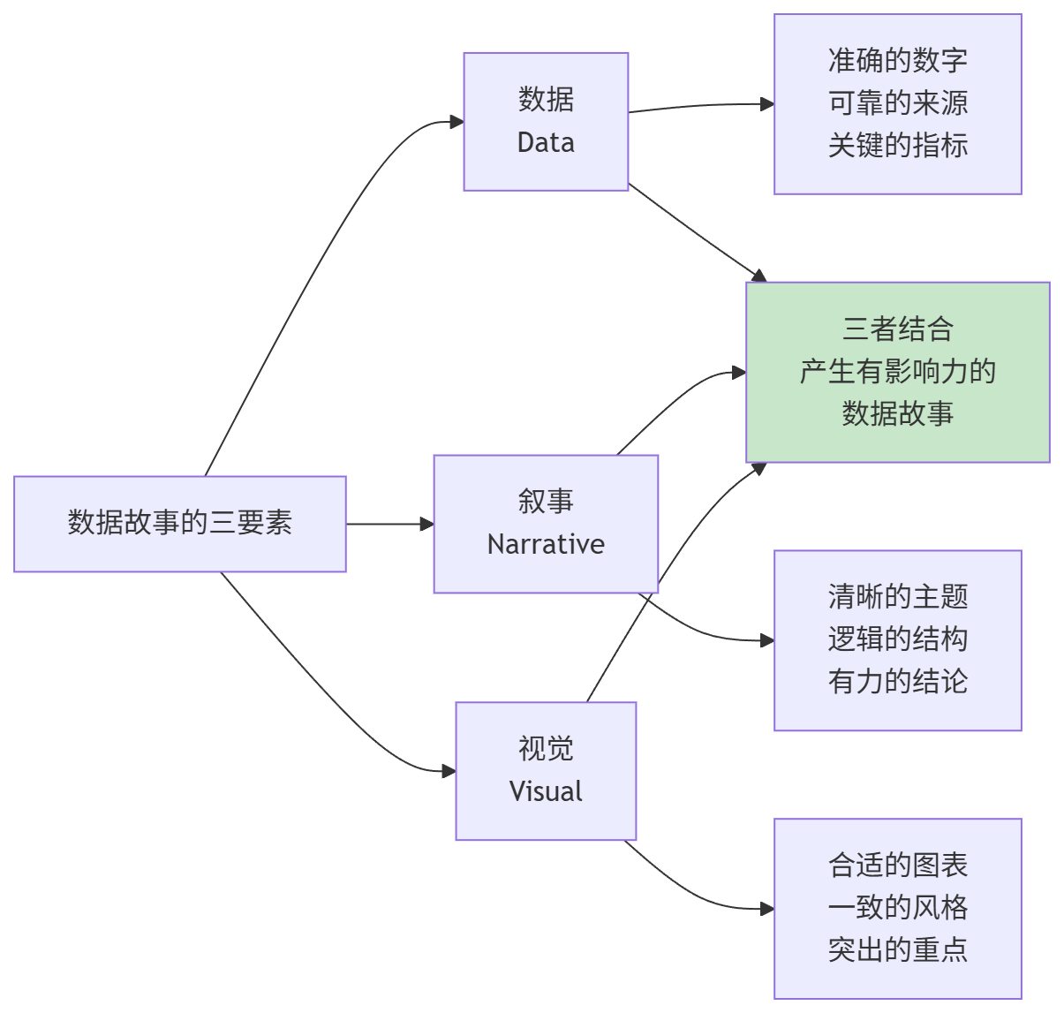
图9-8 数据故事化的三要素

二、财务汇报的叙事结构
财务数据汇报通常遵循几种经典的叙事结构，如表9-6所示。
表9-6 财务汇报常用叙事结构
叙事结构 | 逻辑流程 | 适用场景 | 示例
总—分—总 | 结论→支撑数据→重申结论 | 大多数管理汇报 | "本月费用超支15%（结论）→各部门分析→需立即采取的行动（总结）"
问题—原因—方案 | 发现问题→分析原因→提出解决方案 | 问题诊断汇报 | "销售额下滑（问题）→竞争加剧+客单价下降（原因）→三条改善措施（方案）"
过去—现在—未来 | 历史回顾→当前状况→未来展望 | 定期经营汇报 | "上年业绩回顾→今年执行情况→下一阶段计划"
好消息—坏消息—行动 | 积极面→需关注面→建议行动 | 综合经营分析 | "收入增长超预期（好）→成本上升侵蚀利润（坏）→控制费用的具体措施（行动）"

三、AI辅助构建数据故事——完整示例
【例9-7】将数据转化为有叙事的汇报材料
【角色】你是一位擅长财务沟通的数据叙事专家。

【背景】以下是某公司2024年上半年的经营数据：
营业收入：4,850万元（同比增长18%，超预算5%）
净利润：320万元（同比下降12%，低于预算20%）
毛利率：28.5%（去年同期31.2%，行业平均30%）
费用率：22.8%（去年同期18.5%）
经营现金流：280万元（低于净利润）

【任务】
请帮我将以上数据组织成一个有叙事逻辑的汇报材料：

1. 确定这组数据的"核心故事主题"是什么？
（一句话概括这半年的经营状况）

2. 设计一个"总—分—总"结构的汇报大纲
（不超过5个要点）

3. 为每个要点推荐最合适的图表类型
（不需要做图，只需说明用什么图）

4. 写一段"开场白"（2—3句话），
让管理层一开始就知道这次汇报的重点是什么

5. 写一段"结论与建议"（3—5条），
每条结论后面都说明数据依据

【格式】按任务编号分段回答。

【约束】
"故事"要真实反映数据，不能粉饰太平；
建议要具体可操作，不要空话。
AI输出示例：
1. 核心故事主题：
"收入高增长，利润却下滑——增收不增利背后的成本警示"
2. 汇报大纲（总—分—总结构）：
① [总] 上半年经营概况：收入超预期，利润低于预期（2分钟） ② [分] 毛利率下滑2.7pct——价格/成本压力分析（3分钟） ③ [分] 费用率大幅上升4.3pct——费用增长驱动因素（3分钟） ④ [分] 现金流低于利润——应收账款或库存问题？（2分钟） ⑤ [总] 下半年三项优先行动（2分钟）
3. 图表推荐：
① 收入vs利润双柱+增速折线（组合图）——一图展示"增收不增利" ② 毛利率历史趋势线+行业均值参考线（折线图） ③ 费用结构变化堆积柱（比较上下半年费用构成） ④ 净利润vs经营现金流对比柱（瀑布图或双柱）
4. 开场白：
"今天汇报2024年上半年的财务状况。好消息是，收入超预算5%，增长势头良好；但我们需要正视一个令人担忧的信号：净利润不升反降，下滑了12%。'增收不增利'的根本原因在于成本和费用的双重上升。今天的重点，是找到这个问题的根源，并确定下半年的应对方向。"
5. 结论与建议：
① 毛利率下滑是最紧迫的问题，需要在30天内完成成本分解分析，找出价格还是原材料成本是主因（数据依据：毛利率从31.2%降至28.5%，低于行业平均1.5pct）
② 费用增长失控需要立即管控，建议对销售费用和管理费用分别设置季度预警线（数据依据：费用率从18.5%升至22.8%，增加了4.3个百分点）
③ 下半年收入增长策略应以"不牺牲毛利率为前提"，避免为了冲量而过度降价（数据依据：收入增长18%但毛利率同步下滑）

9.4.2 可视化汇报材料的结构设计
【例9-8】AI辅助设计可视化汇报PPT结构
【任务】基于例9-7的数据和分析，
请帮我设计一份5页PPT的结构，
每页说明：
- 页面主题（标题）
- 核心信息（这页要传达的1个核心信息）
- 图表推荐（用什么图表）
- 布局建议（图表在左/右/全页，文字在哪里）
- 页面备注（汇报时的说明要点）

要求：整体遵循"总—分—总"逻辑，
第1页开宗明义，最后1页行动导向。

9.4.3 AI辅助生成汇报演示内容
【例9-9】AI辅助撰写图表解说词
【任务】我有一张"各部门费用vs预算对比"的柱状图，
图表显示：
- 生产部：实际90万元，预算70万元（超预算28.6%）
- 销售部：实际48万元，预算45万元（超预算6.7%）
- 研发部：实际30万元，预算35万元（节约14.3%）
- 其他部门基本在预算内

请帮我写一段60—80字的图表解说词，
用于在汇报时配合这张图表进行口头说明。

要求：
1. 开门见山说出核心结论
2. 重点指出最需要关注的问题部门
3. 适当说明正面情况（研发部节约）
4. 语言流畅，适合口头表达

9.5 ⭐ AI生成Python可视化代码实战
本节是本章的拓展内容，重点介绍如何利用AI生成财务数据可视化的Python代码，包括常见财务图表的代码生成、运行调试和迭代优化的完整实战。

9.5.1 用AI生成财务数据可视化代码的提示词框架

一、Python可视化代码请求的标准框架
═══════════════════════════════════════════════════
【Python可视化代码请求模板】
═══════════════════════════════════════════════════

【数据说明】
（描述数据的结构：变量名、数据类型、数量级）
数据可以直接在代码中定义，或从文件读取。

【图表类型】
（明确要做什么类型的图表）

【图表格式要求】
- 标题：（填入）
- X轴标签：（填入）
- Y轴标签：（填入）
- 颜色方案：（填入具体颜色或颜色描述）
- 是否显示数据标签：是/否
- 是否显示图例：是/否，位置：
- 图表尺寸：（宽×高英寸）
- 文字字体：（推荐：使用中文字体时说明）

【输出方式】
□ 显示图表（plt.show()）
□ 保存为文件：文件名____，格式：PNG/SVG/PDF

【环境说明】
已安装：Python + matplotlib + （其他需要的库）
中文字体支持：是/否（如否，请说明如何处理中文显示）

【特殊要求】
（其他特殊需求）

请给出完整的可运行代码，加上详细中文注释。
═══════════════════════════════════════════════════

二、中文字体处理——常见问题提前说明
使用Python绘制含中文的图表时，经常遇到中文乱码问题。在提示词中提前说明可以避免这个问题。
【中文字体处理提示词补充】
我的电脑是Windows系统，
请在代码开头添加中文字体设置：
plt.rcParams['font.sans-serif'] = ['SimHei'] # 使用黑体
plt.rcParams['axes.unicode_minus'] = False # 正常显示负号
并确保代码中所有文字可以正常显示中文。

9.5.2 常见财务图表的代码生成与运行

一、折线图——收入趋势分析
【例9-10】生成月度收入趋势折线图——完整实战
提示词设计：
【数据说明】
某公司2024年1—11月营业收入数据（万元）：
月份：[1,2,3,4,5,6,7,8,9,10,11]
收入：[385,290,420,465,510,488,532,498,545,620,680]
预算：[400,380,420,450,480,460,510,490,520,580,620]

【图表类型】折线图（双线：实际收入 vs 预算收入）

【图表格式要求】
- 标题：2024年1—11月营业收入趋势（实际vs预算）
- X轴：月份（1月、2月……11月）
- Y轴：营业收入（万元）
- 实际收入线：深蓝色（#1F4788），实线，圆形标记点
- 预算线：橙色（#ED7D31），虚线，无标记点
- 数据标签：只在实际收入线的每个点上显示数值
- 图例：显示，位置在右上角
- 参考线：在y=600处添加一条红色虚线，标注"年度目标"
- 图表尺寸：12×6英寸
- 中文字体：Windows系统

【输出方式】
保存为：income_trend.png（分辨率300dpi）
同时显示图表

【特殊要求】
在图表下方（数据来源区域）添加灰色小字：
"数据来源：财务部门月报 | 制图日期：2024-12"

请给出完整可运行代码，加上中文注释。
AI生成代码示例：
import matplotlib.pyplot as plt
import matplotlib.patches as mpatches
import numpy as np

# ============================================
# 中文字体设置（Windows系统）
# ============================================
plt.rcParams['font.sans-serif'] = ['SimHei'] # 使用黑体
plt.rcParams['axes.unicode_minus'] = False # 正常显示负号

# ============================================
# 数据准备
# ============================================
months = list(range(1, 12)) # 月份：1—11
month_labels = [f'{m}月' for m in months] # 标签：1月—11月

actual = [385, 290, 420, 465, 510, 488, 532, 498, 545, 620, 680] # 实际收入
budget = [400, 380, 420, 450, 480, 460, 510, 490, 520, 580, 620] # 预算收入

# ============================================
# 创建图表画布（12×6英寸）
# ============================================
fig, ax = plt.subplots(figsize=(12, 6))

# ============================================
# 绘制实际收入折线（深蓝色，带圆形标记）
# ============================================
line_actual = ax.plot(months, actual,
color='#1F4788', # 深蓝色
linewidth=2.5, # 线条宽度
marker='o', # 圆形标记点
markersize=6, # 标记大小
label='实际收入',
zorder=3) # 确保在其他元素上方

# ============================================
# 绘制预算线（橙色，虚线，无标记）
# ============================================
line_budget = ax.plot(months, budget,
color='#ED7D31', # 橙色
linewidth=2,
linestyle='--', # 虚线
marker='', # 无标记点
label='预算收入',
zorder=2)

# ============================================
# 添加数据标签（仅在实际收入线上）
# ============================================
for i, (month, value) in enumerate(zip(months, actual)):
# 根据数值与预算的关系，决定标签颜色
label_color = '#C00000' if value < budget[i] else '#1F4788'
ax.annotate(f'{value}',
xy=(month, value),
xytext=(0, 10), # 标签在点上方10像素
textcoords='offset points',
ha='center',
va='bottom',
fontsize=9,
color=label_color)

# ============================================
# 添加年度目标参考线（y=600，红色虚线）
# ============================================
ax.axhline(y=600,
color='red',
linestyle=':',
linewidth=1.5,
alpha=0.7)
ax.text(11.2, 600, '年度目标\n(600万元)',
va='center',
ha='left',
fontsize=9,
color='red')

# ============================================
# 图表格式设置
# ============================================
# 标题
ax.set_title('2024年1—11月营业收入趋势（实际vs预算）',
fontsize=14,
fontweight='bold',
pad=15)

# 坐标轴标签
ax.set_xlabel('月份', fontsize=11)
ax.set_ylabel('营业收入（万元）', fontsize=11)

# X轴刻度标签
ax.set_xticks(months)
ax.set_xticklabels(month_labels, fontsize=10)

# Y轴范围（留出标签显示空间）
ax.set_ylim(200, 760)

# 简化网格线（只保留水平方向）
ax.yaxis.grid(True, color='#E5E5E5', linewidth=0.8, zorder=0)
ax.set_axisbelow(True) # 网格线在图形元素下方
ax.spines['top'].set_visible(False) # 隐藏顶部边框
ax.spines['right'].set_visible(False) # 隐藏右侧边框

# 图例（右上角）
ax.legend(loc='upper right', fontsize=10, framealpha=0.9)

# ============================================
# 添加数据来源说明（图表底部小字）
# ============================================
fig.text(0.12, 0.02,
'数据来源：财务部门月报 | 制图日期：2024-12',
ha='left',
fontsize=8,
color='#888888')

# ============================================
# 调整布局并保存
# ============================================
plt.tight_layout(rect=[0, 0.05, 1, 1]) # 为底部注释留空间

# 保存（300dpi高分辨率）
plt.savefig('income_trend.png', dpi=300, bbox_inches='tight')
print("图表已保存：income_trend.png")

# 显示图表
plt.show()
代码验证步骤：
【运行前准备】
1. 确认已安装matplotlib：pip install matplotlib
2. 确认Python版本≥3.7

【运行并检查】
1. 运行代码，检查是否有报错
2. 检查：中文是否正常显示？
3. 检查：实际线和预算线颜色是否正确？
4. 检查：2月份（290万）是否低于预算（380万），
该点的数据标签是否为红色？
5. 检查：文件income_trend.png是否已生成？

【常见问题处理】
问题：中文显示为方块/乱码
→ 告诉AI：Windows字体名称可能不同，
请提供备选字体名称列表

问题：图形无法显示（在服务器环境）
→ 告诉AI：我在无界面环境运行，
请去掉plt.show()，只保留savefig

二、柱状图——部门费用对比
【例9-11】生成预算执行对比正负柱状图
这是一个更复杂的图表——展示超预算（正值）和节约（负值）的偏差，使用正负柱状图。
提示词设计：
【数据说明】
各部门上半年费用预算执行偏差率：
部门：['市场部', '销售部', '研发部', '行政部', '财务部', '生产部']
偏差率：[8.5, 15.2, -12.3, 2.1, -5.6, 28.6]
（正数=超预算百分比，负数=节约百分比）

【图表类型】
水平正负条形图（偏差图）

【图表格式要求】
- 标题：2024年上半年各部门费用预算执行偏差率
- Y轴：部门名称（按偏差率从大到小排列）
- X轴：偏差率（%），包含正负值
- 超预算（正值）：红色系（#C00000）
- 节约（负值）：绿色系（#375623）
- 在每条柱子右侧（或左侧）显示百分比数值
- 在X=0处添加一条黑色竖线作为基准线
- 添加注释：生产部的条形旁边标注"重点关注"
- 图表尺寸：10×6英寸

【特殊要求】
数值格式显示为"+"或"-"的百分比，如"+8.5%"

请给出完整可运行代码，
包括中文字体设置和完整注释。

三、热力图——多维偏差展示
【例9-12】生成部门×月份费用偏差热力图
【数据说明】
6个部门×6个月的费用偏差率矩阵（%）：

部门 = ['市场部', '销售部', '研发部', '行政部', '财务部', '生产部']
月份 = ['1月', '2月', '3月', '4月', '5月', '6月']

数据矩阵（行=部门，列=月份）：
[ [5.2, 8.1, 3.5, 12.3, -2.1, 9.8], # 市场部
[15.6, 12.3, 8.9, 18.2, 22.1, 28.6], # 销售部
[-8.5, -12.3, -5.6, -15.2, -9.8, -11.2], # 研发部
[2.3, 1.8, 5.6, 3.2, 8.9, 2.5], # 行政部
[-3.2, -5.6, -2.1, -4.8, -6.5, -5.2], # 财务部
[20.5, 25.8, 18.6, 30.2, 22.8, 28.6]] # 生产部

【图表类型】热力图（Heatmap）

【格式要求】
- 标题：2024年上半年各部门费用预算执行偏差热力图
- 颜色映射：红色系代表超预算（值越大红越深），
绿色系代表节约（值越小绿越深），白色代表零偏差
（使用RdYlGn颜色映射，方向反转）
- 在每个格子中显示偏差率数值（保留1位小数）
- 颜色条（colorbar）显示在图表右侧，标注"偏差率（%）"
- 图表尺寸：10×6英寸

【库】请使用seaborn库（pip install seaborn）

请给出完整代码，包含中文字体设置。
AI生成代码核心部分示例：
import seaborn as sns
import matplotlib.pyplot as plt
import numpy as np

# 中文字体设置
plt.rcParams['font.sans-serif'] = ['SimHei']
plt.rcParams['axes.unicode_minus'] = False

# 数据准备
departments = ['市场部', '销售部', '研发部', '行政部', '财务部', '生产部']
months = ['1月', '2月', '3月', '4月', '5月', '6月']

data = np.array([
[5.2, 8.1, 3.5, 12.3, -2.1, 9.8],
[15.6, 12.3, 8.9, 18.2, 22.1, 28.6],
[-8.5, -12.3, -5.6, -15.2, -9.8, -11.2],
[2.3, 1.8, 5.6, 3.2, 8.9, 2.5],
[-3.2, -5.6, -2.1, -4.8, -6.5, -5.2],
[20.5, 25.8, 18.6, 30.2, 22.8, 28.6]
])

# 创建图表
fig, ax = plt.subplots(figsize=(10, 6))

# 绘制热力图
sns.heatmap(data,
annot=True, # 显示数值
fmt='.1f', # 保留1位小数
cmap='RdYlGn_r', # 红绿配色（反转，红=超预算）
center=0, # 零点居中
xticklabels=months,
yticklabels=departments,
cbar_kws={'label': '偏差率（%）'},
ax=ax,
linewidths=0.5, # 格子边框线
linecolor='white')

ax.set_title('2024年上半年各部门费用预算执行偏差热力图',
fontsize=13, fontweight='bold', pad=15)

plt.tight_layout()
plt.savefig('heatmap.png', dpi=300, bbox_inches='tight')
plt.show()

9.5.3 可视化代码的调试与迭代——让AI帮你修改图表

一、代码调试的标准流程
当运行可视化代码出现问题时，应按照图9-9所示的流程进行调试。
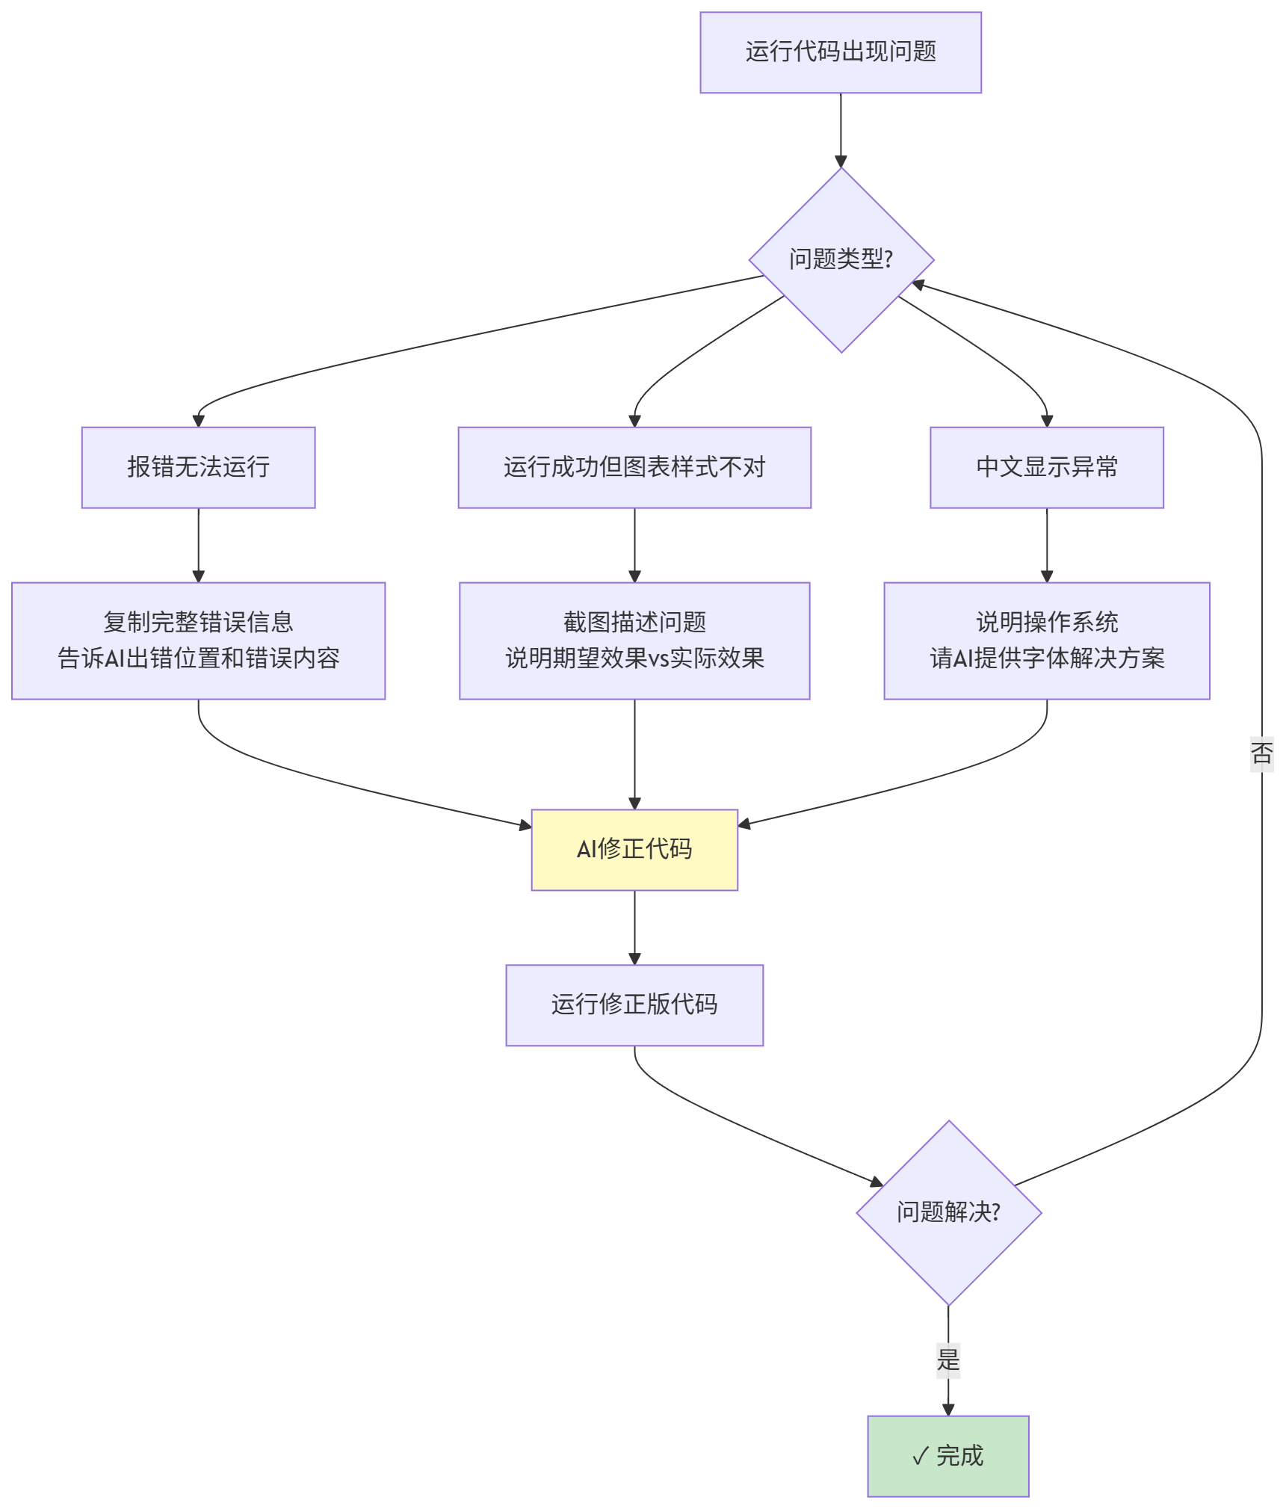
图9-9 可视化代码调试流程

二、图表样式迭代优化的提示词示例
【例9-13】通过多轮对话迭代优化图表
第1轮：初始代码运行，发现3个问题
代码成功运行，但图表有以下问题需要修改：

问题1：Y轴的数值标签被图表边框截断，
右侧的数值标签显示不完整

问题2：数据标签的字体太小，在报告中放大后会模糊，
需要把字体大小从9pt改为11pt

问题3：折线在2月份有一个明显的低谷（290万），
但没有特别标注，希望在这个点上添加一个
向下的红色箭头和文字说明"2月春节淡季"

请针对以上三个问题修改代码，给出修改部分（不需要给完整代码，只给修改的具体行数和新代码）。
第2轮：针对特定效果的进一步调整
修改后的图表基本满意，但还有一个细节：
图例框有阴影效果，我希望去掉阴影，
让图例框更简洁（只有细边框）。
另外，请把图例的背景改为半透明（opacity=0.8），
这样即使图例和折线重叠也不会完全遮挡。
第3轮：整体效果满意后的导出优化
图表效果已经满意。
现在我需要同时导出两个版本：
1. 高分辨率PNG（300dpi），用于文档插入
2. SVG格式，用于演示文稿（矢量格式，缩放不失真）

请给出同时保存这两种格式的代码。

三、常见代码错误及处理方法
表9-7 Python可视化常见错误及处理方法
错误类型 | 典型错误信息 | 处理方法
库未安装 | ModuleNotFoundError: No module named 'matplotlib' | 运行pip install matplotlib安装
中文乱码 | 图表中中文显示为方块 | 设置plt.rcParams['font.sans-serif']=['SimHei']，告诉AI系统类型
数据维度错误 | ValueError: shape mismatch | 检查数据列表的长度是否与标签列表一致
文件路径错误 | FileNotFoundError | 检查保存路径是否存在，或改为只保存文件名（在当前目录）
负号显示异常 | 负数显示为方块 | 添加plt.rcParams['axes.unicode_minus']=False
颜色代码错误 | ValueError: Invalid RGBA argument | 检查颜色代码格式，确保以#开头

【本章小结】
通过本章学习，我们系统掌握了AI大模型在财务数据可视化领域的应用方法：
1. 数据可视化基础：理解了可视化的价值和七项基本原则；掌握了常见图表类型的特点和适用场景，以及图表选择的核心思路；了解了主流可视化工具的特点和学习路径；特别认识到"可视化诚信"的重要性——图表设计不能误导受众。
2. AI辅助图表设计：学会了向AI咨询图表类型和配色方案；掌握了AI辅助Excel图表美化的完整流程；学会了生成VBA宏实现批量图表自动化；了解了Python可视化代码的基本请求方式。
3. 财务仪表盘设计：理解了仪表盘的设计原则（目标驱动、层次设计、少即是多、异常优先）；学会了根据不同受众选取合适的KPI指标；掌握了仪表盘布局的视觉规律；通过完整示例学会了AI辅助仪表盘方案设计。
4. 数据故事化表达：掌握了数据故事化的三要素（数据、叙事、视觉）；学会了四种常用的财务汇报叙事结构；通过完整案例学会了将数据转化为有逻辑的汇报材料；掌握了AI辅助撰写图表解说词的方法。
5. ⭐ Python可视化代码实战（新增重点）：掌握了向AI请求Python可视化代码的标准框架；通过折线图、正负柱状图、热力图三个完整实战，学会了从提示词设计到代码运行的全流程；建立了系统的代码调试思路，学会了通过多轮对话迭代优化图表效果。
本章最重要的认识： 图表不是装饰，而是沟通工具。一张好的财务图表应该让受众在30秒内理解核心信息。AI能帮你快速生成美观的图表，但"这张图表想表达什么"和"受众能否理解"，需要你自己来判断。

【本章知识关联图】
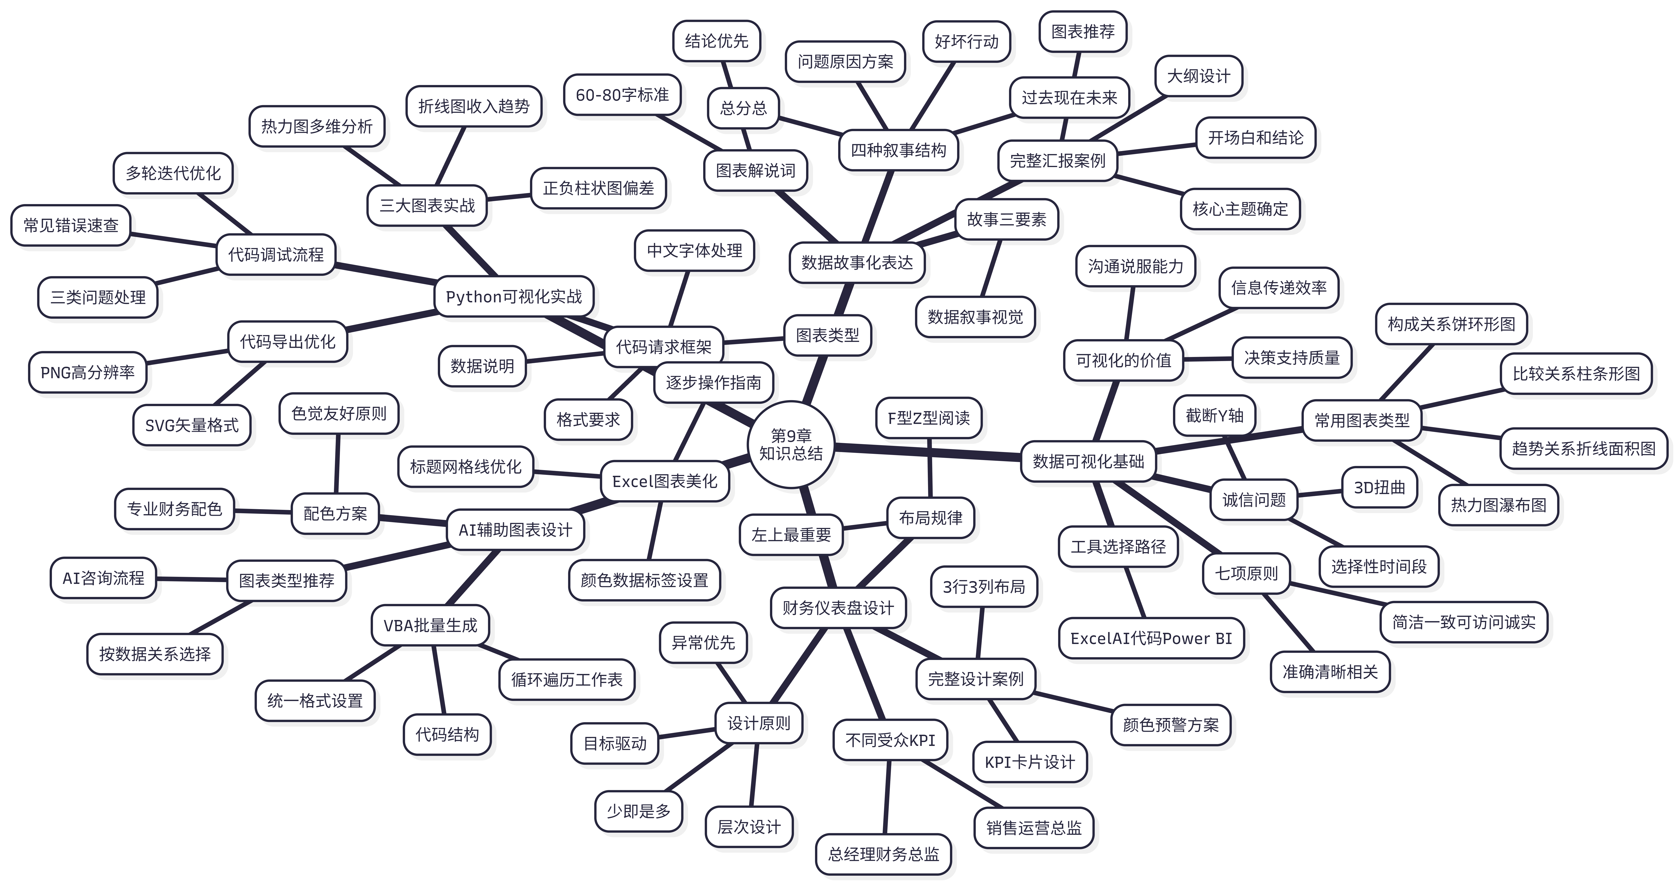
图9-10 第九章知识关联图

【思考与讨论】
- 在引导案例中，主管对小颜说"让数据说话"，而不仅仅是展示数据。你认为"展示数据"和"让数据说话"的本质区别是什么？结合你自己的学习或生活经历，举一个"数据没有说话"的例子。
- 本章介绍了可视化诚信问题（如截断Y轴、选择性展示数据等）。在现实工作中，有没有这样的情况：为了"让数据看起来更好"而采用了这些技巧？你认为这样做对不对？边界在哪里？
- 热力图在例9-12中用于展示部门×月份的偏差数据，一眼就能识别问题最严重的区域（生产部多个月超预算）。如果用表格呈现同样的数据，需要多长时间才能得出相同的结论？这说明了什么？
- 在9.5.3节，我们学习了通过多轮对话迭代优化图表代码。你认为这种"人机协作调试"的方式，与完全依靠自己编程调试相比，有什么优缺点？什么时候应该自己学编程，什么时候让AI代劳？
- 假设你需要向以下三类受众分别展示同一组财务数据（公司年度经营情况），你会为每类受众设计什么样的仪表盘或汇报材料，侧重点有何不同？①总经理；②公司全体员工；③外部投资人。

【本章实训】

实训项目：财务数据可视化方案设计与Python代码生成实战

一、实训目标
- 能够根据财务数据特点和展示目标，合理选择图表类型
- 能够借助AI辅助完成Excel财务图表的设计和美化方案
- 能够向AI描述需求，生成Python可视化代码，并完成测试和基本调试
- 能够将数据组织为具有叙事逻辑的可视化汇报材料
- 能够对AI生成的可视化代码进行质量评估和多轮迭代优化

二、实训准备
准备项目 | 具体内容
数据准备 | 使用本章提供的示例数据，或自选一家上市公司的财务数据（已脱敏）
工具准备 | Excel（图表美化任务）；Python+matplotlib+seaborn（代码生成任务）
AI平台 | 通义千问或DeepSeek（代码生成能力较强）

三、实训任务
任务1：图表选择与设计咨询（必做）
准备以下四组财务数据，分别向AI咨询最合适的图表类型：
数据A：某公司近5年净利润：2020年：280万，2021年：320万，2022年：295万，2023年：380万，2024年预测：420万
数据B：某公司2024年各业务线收入占比：主营业务：62%，副业：18%，投资收益：12%，其他：8%
数据C：某公司2024年月度费用预算执行偏差率（6个月×4个费用类别=24个数据点）
数据D：某公司2020—2024年收入（万元）与员工人数的关系数据
要求：
- 设计提示词，向AI咨询每组数据的最佳图表类型
- 记录AI的推荐和理由
- 对AI的推荐进行评价：你认为合理吗？有没有更好的方案？
- 填写图表选择决策表
表9-8 图表选择决策记录
数据集 | AI推荐图表 | 推荐理由（AI说明） | 你的评价 | 你的最终选择
A
B
C
D

任务2：Excel图表美化（必做）
步骤1： 在Excel中用数据A（五年利润数据）创建一张基础柱状图（使用默认格式）
步骤2： 向AI描述当前图表的问题，请AI提供详细的美化步骤
步骤3： 按照AI的指导，完成以下美化操作：
- 修改颜色为专业配色
- 添加数据标签
- 优化标题和单位说明
- 简化网格线
- 调整图例位置
步骤4： 对美化前后的图表进行截图，对比记录
步骤5： 评估美化效果：哪些建议真正提升了图表质量？哪些建议执行困难或效果不明显？

任务3：Python可视化代码生成与测试（必做）
选择以下两个图表任务，生成Python代码并测试：
图表A（必选）：折线图 使用数据A（五年利润数据）或本章例9-10的月度收入数据，生成一张折线图。
要求：
- 设计完整的提示词（参考9.5.1节的标准框架）
- 获取AI生成的代码
- 运行代码并截图
- 如有问题，记录错误信息，向AI反馈并修正（至少尝试一次调试）
- 填写代码测试记录表
图表B（选做一种）：
- 选项1：正负柱状图（使用各部门偏差率数据）
- 选项2：热力图（使用多维偏差数据）
代码测试记录表：
表9-9 Python代码测试记录
测试项目 | 图表A | 图表B
代码是否成功运行
中文是否正常显示
颜色是否符合要求
数据标签是否正确
遇到的主要问题
如何解决（AI反馈内容）
最终效果评价（1—5分）

任务4：数据故事化汇报材料设计（必做）
选择一家上市公司（可以使用第五章实训中分析过的公司），基于其财务数据设计一份"数据故事化"汇报材料。
步骤1： 确定汇报的核心主题（用一句话概括）
步骤2： 向AI提交数据，生成数据故事化分析（参考例9-7的格式）
步骤3： 设计5页PPT的结构（参考例9-8）
步骤4： 为其中最重要的一张图表撰写解说词（参考例9-9）
步骤5： 对AI生成的内容进行评价：核心主题是否准确？叙事逻辑是否清晰？建议是否具体可操作？

任务5：仪表盘布局设计（选做）
为以下场景设计一个财务仪表盘方案：
场景：某高职学校学生社团（如商务社、创业社）的经费管理仪表盘，供社团负责人每月了解经费使用情况。
要求：
- 确定受众和核心需求
- 选取5—6个最重要的KPI指标
- 设计仪表盘布局（可以画草图或用文字描述）
- 为每个区域推荐图表类型
- 设计颜色预警方案

四、实训报告要求
- 格式要求：Word文档，标题"第九章实训报告-姓名-学号"
- 内容结构：
  - 封面
  - 任务1：图表选择决策表+评价分析（附AI对话截图）
  - 任务2：Excel美化前后对比截图+操作过程记录+效果评估
  - 任务3：提示词设计+代码截图+运行结果截图+测试记录表+调试过程记录
  - 任务4：汇报材料设计（含主题、PPT结构、解说词）+AI输出评价
  - 任务5（选做）：仪表盘设计方案（含布局草图、KPI选取理由、预警方案）
  - 实训心得（不少于400字，重点谈：①"展示数据"和"让数据说话"的区别在哪里；②Python代码生成的体验——最大的障碍是什么，是如何克服的；③你认为财务人员需要学到什么程度的可视化能力）
- 截图要求：
  - 所有AI对话必须截图
  - Excel美化前后对比截图必须清晰
  - Python代码运行结果截图（包括成功和报错的截图）
  - 最终图表效果截图

五、评分标准
表9-10 实训评分标准
评分项目 | 分值 | 评分标准
图表选择咨询（任务1） | 15分 | 四组数据全部完成，有自己的评价判断
Excel图表美化（任务2） | 20分 | 完成美化操作，有前后对比，效果评估有见地
Python代码生成与测试（任务3） | 35分 | 两个图表均完成，代码可运行，测试记录完整，有调试记录
数据故事化汇报（任务4） | 20分 | 主题清晰，叙事逻辑完整，解说词符合要求，AI评价有深度
仪表盘设计（选做任务5） | 5分 | 方案完整，逻辑清晰
报告规范性与心得 | 5分 | 格式规范，心得真实深刻

【拓展阅读】

推荐书籍
- 《用数据讲故事》——[美]科尔·努斯鲍默·纳菲利克，人民邮电出版社（数据可视化经典著作）
- 《Python数据可视化》——各大Python数据分析教材

推荐在线资源
- matplotlib官方文档：https://matplotlib.org/stable/gallery（图表样例库）
- seaborn官方文档：https://seaborn.pydata.org/examples（统计图表样例）
- Echarts示例：https://echarts.apache.org/examples（JavaScript可视化参考，可用AI生成类似代码）
- 图表秀/蓝海亿观：在线图表工具，无需编程（适合快速制作）

推荐实践
- 在日常汇报中，尝试用图表替代数字表格，观察受众的反应变化
- 选择一张你在媒体上看到的财务图表，分析它的优点和可能存在的问题（是否有误导性设计）
- 尝试用Python生成一张关于你个人月度支出的可视化图表
- 关注优秀的数据可视化作品（推荐：《卫报》数据新闻、《纽约时报》图表）

【本章结束】

